МИНИCTEPCTBO НАУКИ И ВЫСШЕГО ОБРАЗОВАНИЯ РОССИЙСКОЙ ФЕДЕРАЦИИ
Федеральное государственное автономное образовательное учреждение
высшего образования
«СЕВЕРО-КАВКАЗСКИЙ ФЕДЕРАЛЬНЫЙ УНИВЕРСИТЕТ»
Институт перспективной инженерии
Департамент цифровых, робототехнических систем и электроники

Отчет к лабораторной работе № 12
Тема: Архитектурные паттерны
Дисциплина: «Паттерны проектирования»

Выполнил:
Студент группы ПИЖ-б-о-23-1 направление подготовки 09.03.04 «Программная инженерия»
Муртазов Руслан Равелевич
Проверил:
Доцент ДЦРСИЭ
Альбекова З. М.

Ставрополь 2026

Индивидуальный вариант: 2
Исходный код программы:

using System;
using System.Drawing;
using System.IO;
using System.Windows.Forms;

namespace PhotoManagerApp
{
public partial class Form1 : Form
{
private PictureBox pictureBox;
private ListBox listBox;
private Timer slideTimer;

private int slideInterval = 2000;
private string settingsFile = "settings.ini";

public Form1()
{
InitializeApp();
LoadSettings();
}

private void InitializeApp()
{
this.Text = "Менеджер фотографий";
this.Size = new Size(900, 600);

FlowLayoutPanel topPanel = new FlowLayoutPanel { Dock = DockStyle.Top, Height = 40 };
this.Controls.Add(topPanel);

listBox = new ListBox { Dock = DockStyle.Left, Width = 250 };
listBox.SelectedIndexChanged += ListBox_SelectedIndexChanged;
this.Controls.Add(listBox);

pictureBox = new PictureBox { Dock = DockStyle.Fill, SizeMode = PictureBoxSizeMode.Zoom };
this.Controls.Add(pictureBox);

Button btnOpen = new Button { Text = "Открыть папку", Width = 100 };
btnOpen.Click += BtnOpen_Click;
topPanel.Controls.Add(btnOpen);

Button btnBatch = new Button { Text = "Масс. переименование", Width = 140 };
btnBatch.Click += BtnBatch_Click;
topPanel.Controls.Add(btnBatch);

Button btnRotate = new Button { Text = "Повернуть", Width = 80 };
btnRotate.Click += BtnRotate_Click;
topPanel.Controls.Add(btnRotate);

Button btnSave = new Button { Text = "Сохранить", Width = 80 };
btnSave.Click += BtnSave_Click;
topPanel.Controls.Add(btnSave);

Button btnSlide = new Button { Text = "Слайд-шоу", Width = 90 };
btnSlide.Click += BtnSlide_Click;
topPanel.Controls.Add(btnSlide);

Button btnSettings = new Button { Text = "Сохранить настройки", Width = 130 };
btnSettings.Click += BtnSettings_Click;
topPanel.Controls.Add(btnSettings);

slideTimer = new Timer();
slideTimer.Tick += SlideTimer_Tick;
}

private void BtnOpen_Click(object sender, EventArgs e)
{
using (FolderBrowserDialog fbd = new FolderBrowserDialog())
{
if (fbd.ShowDialog() == DialogResult.OK)
{
listBox.Items.Clear();
string[] files = Directory.GetFiles(fbd.SelectedPath, "*.jpg");
listBox.Items.AddRange(files);
}
}
}

private void ListBox_SelectedIndexChanged(object sender, EventArgs e)
{
if (listBox.SelectedItem != null)
{
if (pictureBox.Image != null) pictureBox.Image.Dispose();
pictureBox.Image = Image.FromFile(listBox.SelectedItem.ToString());
}
}

private void BtnBatch_Click(object sender, EventArgs e)
{
if (listBox.Items.Count == 0) return;

for (int i = 0; i < listBox.Items.Count; i++)
{
string oldPath = listBox.Items[i].ToString();
string dir = Path.GetDirectoryName(oldPath);
string newName = "batch_" + Path.GetFileName(oldPath);
string newPath = Path.Combine(dir, newName);

File.Move(oldPath, newPath);
listBox.Items[i] = newPath; // Обновляем список
}
MessageBox.Show("Массовое добавление префикса 'batch_' завершено.");
}

private void BtnRotate_Click(object sender, EventArgs e)
{
if (pictureBox.Image != null)
{
pictureBox.Image.RotateFlip(RotateFlipType.Rotate90FlipNone);
pictureBox.Refresh();
}
}

private void BtnSave_Click(object sender, EventArgs e)
{
if (pictureBox.Image != null && listBox.SelectedItem != null)
{
string path = listBox.SelectedItem.ToString();
string newPath = path.Replace(".jpg", "_saved.jpg");
pictureBox.Image.Save(newPath);
MessageBox.Show("Сохранено как: " + Path.GetFileName(newPath));
}
}

private void BtnSlide_Click(object sender, EventArgs e)
{
if (slideTimer.Enabled)
{
slideTimer.Stop();
MessageBox.Show("Слайд-шоу остановлено.");
}
else if (listBox.Items.Count > 0)
{
slideTimer.Interval = slideInterval;
slideTimer.Start();
}
}

private void SlideTimer_Tick(object sender, EventArgs e)
{
if (listBox.Items.Count > 0)
{
listBox.SelectedIndex = (listBox.SelectedIndex + 1) % listBox.Items.Count;
}
}

private void BtnSettings_Click(object sender, EventArgs e)
{
File.WriteAllText(settingsFile, slideInterval.ToString());
MessageBox.Show("Настройки сохранены (интервал слайд-шоу).");
}

private void LoadSettings()
{
if (File.Exists(settingsFile))
{
string data = File.ReadAllText(settingsFile);
if (int.TryParse(data, out int interval))
{
slideInterval = interval;
}
}
}
}
}

Model-View-Presenter (MVP):
Архитектурный паттерн разделяет приложение на три компонента:
Model (PhotoModel): отвечает за бизнес-логику, хранение данных, загрузку, вращение и сохранение изображений.
View (IPhotoView / Form1): пассивный графический интерфейс, отражающий пользовательские действия через события.
Presenter (PhotoPresenter): выступает связующим звеном, подписывается на события Представления, запрашивает данные у Модели и обновляет Представление.

Обновленный код программы:
using System;
using System.Collections.Generic;
using System.Drawing;
using System.IO;
using System.Windows.Forms;

namespace PhotoManagerApp
{
public interface IPhotoView
{
string SelectedFilePath { get; }
int SelectedIndex { get; set; }
int ItemCount { get; }

event EventHandler OpenFolderClicked;
event EventHandler SelectedImageChanged;
event EventHandler RotateClicked;
event EventHandler SaveClicked;
event EventHandler BatchRenameClicked;
event EventHandler SlideShowClicked;
event EventHandler SaveSettingsClicked;

void SetPhotoList(List<string> files);
void SetPhotoImage(Image image);
void ShowMessage(string message);
string SelectFolder();
}

public class PhotoModel
{
public List<string> FilePaths { get; private set; } = new List<string>();
public Image CurrentImage { get; private set; }
public string SettingsFile { get; } = "settings.ini";
public int SlideInterval { get; set; } = 2000;

public List<string> LoadDirectory(string folderPath)
{
FilePaths.Clear();
if (Directory.Exists(folderPath))
{
FilePaths.AddRange(Directory.GetFiles(folderPath, "*.jpg"));
}
return FilePaths;
}

public Image LoadImage(string filePath)
{
if (CurrentImage != null)
{
CurrentImage.Dispose();
CurrentImage = null;
}
if (File.Exists(filePath))
{
CurrentImage = Image.FromFile(filePath);
}
return CurrentImage;
}

public void RotateCurrentImage()
{
if (CurrentImage != null)
{
CurrentImage.RotateFlip(RotateFlipType.Rotate90FlipNone);
}
}

public string SaveCurrentImage(string originalPath)
{
if (CurrentImage != null && !string.IsNullOrEmpty(originalPath))
{
string newPath = originalPath.Replace(".jpg", "_saved.jpg");
CurrentImage.Save(newPath);
return newPath;
}
return null;
}

public void BatchRename()
{
for (int i = 0; i < FilePaths.Count; i++)
{
string oldPath = FilePaths[i];
if (!File.Exists(oldPath)) continue;
string dir = Path.GetDirectoryName(oldPath);
string newName = "batch_" + Path.GetFileName(oldPath);
string newPath = Path.Combine(dir, newName);
if (!File.Exists(newPath))
{
File.Move(oldPath, newPath);
FilePaths[i] = newPath;
}
}
}

public void SaveSettings()
{
File.WriteAllText(SettingsFile, SlideInterval.ToString());
}

public void LoadSettings()
{
if (File.Exists(SettingsFile))
{
string data = File.ReadAllText(SettingsFile);
if (int.TryParse(data, out int interval))
{
SlideInterval = interval;
}
}
}
}

public class PhotoPresenter
{
private readonly IPhotoView _view;
private readonly PhotoModel _model;
private readonly Timer _slideTimer;

public PhotoPresenter(IPhotoView view, PhotoModel model)
{
_view = view;
_model = model;

_model.LoadSettings();

_slideTimer = new Timer();
_slideTimer.Tick += SlideTimer_Tick;

_view.OpenFolderClicked += View_OpenFolderClicked;
_view.SelectedImageChanged += View_SelectedImageChanged;
_view.RotateClicked += View_RotateClicked;
_view.SaveClicked += View_SaveClicked;
_view.BatchRenameClicked += View_BatchRenameClicked;
_view.SlideShowClicked += View_SlideShowClicked;
_view.SaveSettingsClicked += View_SaveSettingsClicked;
}

private void View_OpenFolderClicked(object sender, EventArgs e)
{
string folder = _view.SelectFolder();
if (!string.IsNullOrEmpty(folder))
{
var files = _model.LoadDirectory(folder);
_view.SetPhotoList(files);
}
}

private void View_SelectedImageChanged(object sender, EventArgs e)
{
string path = _view.SelectedFilePath;
if (!string.IsNullOrEmpty(path))
{
Image img = _model.LoadImage(path);
_view.SetPhotoImage(img);
}
}

private void View_RotateClicked(object sender, EventArgs e)
{
_model.RotateCurrentImage();
_view.SetPhotoImage(_model.CurrentImage);
}

private void View_SaveClicked(object sender, EventArgs e)
{
string savedPath = _model.SaveCurrentImage(_view.SelectedFilePath);
if (!string.IsNullOrEmpty(savedPath))
{
_view.ShowMessage("Сохранено как: " + Path.GetFileName(savedPath));
}
}

private void View_BatchRenameClicked(object sender, EventArgs e)
{
_model.BatchRename();
_view.SetPhotoList(_model.FilePaths);
_view.ShowMessage("Массовое переименование завершено.");
}

private void View_SlideShowClicked(object sender, EventArgs e)
{
if (_slideTimer.Enabled)
{
_slideTimer.Stop();
_view.ShowMessage("Слайд-шоу остановлено.");
}
else if (_view.ItemCount > 0)
{
_slideTimer.Interval = _model.SlideInterval;
_slideTimer.Start();
}
}

private void SlideTimer_Tick(object sender, EventArgs e)
{
if (_view.ItemCount > 0)
{
_view.SelectedIndex = (_view.SelectedIndex + 1) % _view.ItemCount;
}
}

private void View_SaveSettingsClicked(object sender, EventArgs e)
{
_model.SaveSettings();
_view.ShowMessage("Настройки сохранены.");
}
}

public partial class Form1 : Form, IPhotoView
{
private PictureBox pictureBox;
private ListBox listBox;
private PhotoPresenter presenter;

public string SelectedFilePath => listBox.SelectedItem?.ToString();

public int SelectedIndex
{
get => listBox.SelectedIndex;
set
{
if (value >= 0 && value < listBox.Items.Count)
{
listBox.SelectedIndex = value;
}
}
}

public int ItemCount => listBox.Items.Count;

public event EventHandler OpenFolderClicked;
public event EventHandler SelectedImageChanged;
public event EventHandler RotateClicked;
public event EventHandler SaveClicked;
public event EventHandler BatchRenameClicked;
public event EventHandler SlideShowClicked;
public event EventHandler SaveSettingsClicked;

public Form1()
{
InitializeApp();
presenter = new PhotoPresenter(this, new PhotoModel());
}

private void InitializeApp()
{
this.Text = "Менеджер фотографий (Лабораторная работа №12)";
this.Size = new Size(1150, 600);

FlowLayoutPanel topPanel = new FlowLayoutPanel { Dock = DockStyle.Top, Height = 40 };
this.Controls.Add(topPanel);

listBox = new ListBox { Dock = DockStyle.Left, Width = 250 };
listBox.SelectedIndexChanged += (s, e) => SelectedImageChanged?.Invoke(this, EventArgs.Empty);
this.Controls.Add(listBox);

pictureBox = new PictureBox { Dock = DockStyle.Fill, SizeMode = PictureBoxSizeMode.Zoom };
this.Controls.Add(pictureBox);

Button btnOpen = new Button { Text = "Открыть папку", Width = 100 };
btnOpen.Click += (s, e) => OpenFolderClicked?.Invoke(this, EventArgs.Empty);
topPanel.Controls.Add(btnOpen);

Button btnRotate = new Button { Text = "Повернуть", Width = 80 };
btnRotate.Click += (s, e) => RotateClicked?.Invoke(this, EventArgs.Empty);
topPanel.Controls.Add(btnRotate);

Button btnSave = new Button { Text = "Сохранить", Width = 80 };
btnSave.Click += (s, e) => SaveClicked?.Invoke(this, EventArgs.Empty);
topPanel.Controls.Add(btnSave);

Button btnBatch = new Button { Text = "Масс. переименование", Width = 140 };
btnBatch.Click += (s, e) => BatchRenameClicked?.Invoke(this, EventArgs.Empty);
topPanel.Controls.Add(btnBatch);

Button btnSlide = new Button { Text = "Слайд-шоу", Width = 90 };
btnSlide.Click += (s, e) => SlideShowClicked?.Invoke(this, EventArgs.Empty);
topPanel.Controls.Add(btnSlide);

Button btnSettings = new Button { Text = "Сохранить настройки", Width = 130 };
btnSettings.Click += (s, e) => SaveSettingsClicked?.Invoke(this, EventArgs.Empty);
topPanel.Controls.Add(btnSettings);
}

public void SetPhotoList(List<string> files)
{
listBox.Items.Clear();
foreach (var file in files)
{
listBox.Items.Add(file);
}
}

public void SetPhotoImage(Image image)
{
pictureBox.Image = image;
pictureBox.Refresh();
}

public void ShowMessage(string message)
{
MessageBox.Show(message);
}

public string SelectFolder()
{
using (FolderBrowserDialog fbd = new FolderBrowserDialog())
{
if (fbd.ShowDialog() == DialogResult.OK)
{
return fbd.SelectedPath;
}
}
return null;
}
}
}

UML-диаграмма:
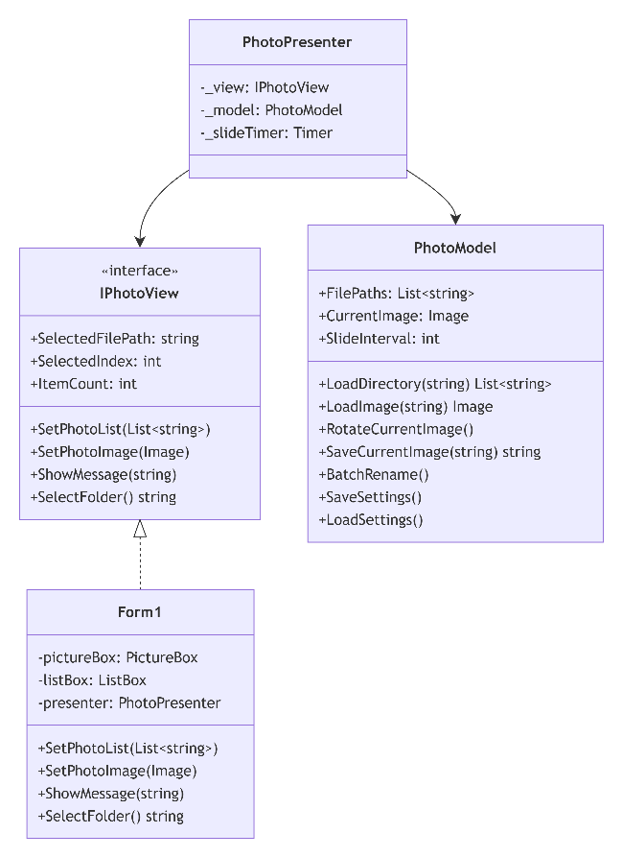
Рисунок 1 - Диаграмма классов

